ÉCOLE NATIONALE DES PONTS ET CHAUSSÉES.
ÉCOLES NATIONALES SUPÉRIEURES DE L'AÉRONAUTIQUE ET DE L'ESPACE, DE TECHNIQUES AVANCÉES, DES TÉLÉCOMMUNICATIONS, DES MINES DE PARIS, DES MINES DE SAINT-ÉTIENNE, DES MINES DE NANCY, DES TÉLÉCOMMUNICATIONS DE BRETAGNE. ÉCOLE POLYTECHNIQUE (Filière TSI).
CONCOURS D'ADMISSION 2008
SECONDE ÉPREUVE DE MATHÉMATIQUES
Filière MP
(Durée de l'épreuve : 4 heures) L'usage d'ordinateur ou de calculette est interdit.
Sujet mis à la disposition des concours : ENSAE ParisTech, ENSTIM, TELECOM SudParis (ex TELECOM INT), TPE-EIVP, Cycle international
Les candidats sont priés de mentionner de façon apparente sur la première page de la copie :
MATHÉMATIQUES II - MP
L'énoncé de cette épreuve comporte 7 pages de texte.
Si, au cours de l'épreuve, un candidat repère ce qui lui semble être une erreur d'énoncé, il le signale sur sa copie et poursuit sa composition en expliquant les raisons des initiatives qu'il est amené à prendre.
Support de la transformation de Radon
Notations de géométrie
Dans tout le problème, on se place dans le plan affine $P$, muni d'un repère orthonormé direct $\left(O,e_{1},e_{2}\right)$ et de la norme euclidienne, notée $\left\|‖\right.$. On notera ( $x_{1},x_{2}$ ) les coordonnées dans ce repère d'un élément $x∈P$. L'application $x∈P↦\left(x_{1},x_{2}\right)∈R^{2}$ permettra d'identifier le plan affine $P$ et l'espace vectoriel $R^{2}$. On introduit les notations suivantes:
$$\begin{matrix}\overset{∘}{B}(x,r)=\{y∈P,‖x−y‖<r\} \\ B(x,r)=\{y∈P,‖x−y‖⩽r\} \\ S(x,r)=\{y∈P,‖x−y‖=r\}\end{matrix}$$
Soit $θ∈[0,2π[$, on note
$$u_{θ}=cos⁡θe_{1}+sin⁡θe_{2}\text{ et }v_{θ}=−sin⁡θe_{1}+cos⁡θe_{2}.$$
Pour tout $φ∈\left[0,2π\left[\right.\right.$, on note ${Rot}_{φ}$ la rotation de centre 0 et d'angle $φ$. Ainsi,
$$\begin{matrix}{Rot}_{θ}e_{1} & =u_{θ} \\ x+Ru_{θ} & =\left(x_{1}+Rcos⁡θ,x_{2}+Rsin⁡θ\right)\end{matrix}$$
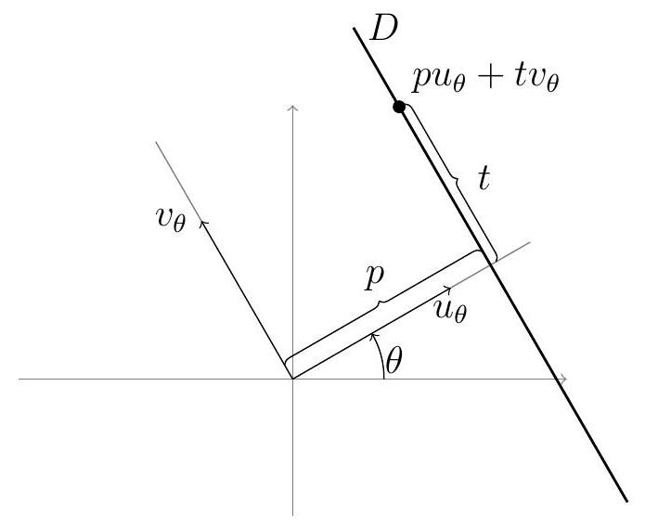
Fig. 1 - Notations
À toute droite affine $D$ ne passant pas par l'origine, on associe un unique couple ( $p,θ$ ) où $p∈R^{+}$et $θ∈[0,2π[$ sont tels que
$$D=\left\{pu_{θ}+tv_{θ},t∈R\right\}.$$
Si $D$ passe par l'origine, on lui associera l'unique couple ( $0,θ$ ) qui convienne avec $θ∈[0,π[$. On appelle $p$ et $θ$ les paramètres de la droite $D$.
Notations d'analyse
Pour $X=R$ ou $X=R^{2}$ et $f$ fonction de $X$ dans $R$, on appelle support de $f$, noté $suppf$, l'adhérence de l'ensemble des points où $f$ est non nulle. Pour $X=R$ ou $X=R^{2}$, on note $C_{K}^{1}(X;R)$ l'ensemble des fonctions $f$ de $X$ dans $R$, de classe $C^{1}$ sur $X$, à support compact : il existe $M>0$, dépendant de $f$, avec $f(x)=0$ si $‖x‖>M$, où $‖x‖=|x|$ si $X=R$. En d'autres termes, supp $f⊂B(O,M)$ si $X=R^{2}$ et supp $f⊂[−M,M]$ si $X=R$. On notera que de telles fonctions sont bornées et on posera
$$‖f‖_{∞}=\sup_{x∈X} |f(x)|.$$
Pour les fonctions de $R^{2}$ dans $R$, si $x=\left(x_{1},x_{2}\right)∈R^{2}$, on utilisera, selon le contexte, la notation $f(x)$ ou la notation $f\left(x_{1},x_{2}\right)$ pour représenter l'image de $x$ par $f$.
Pour $f∈C_{K}^{1}(R;R)$, il existe $M$ tel que supp $f⊂[−M,M]$ et alors
$$\int_{−M}^{M}{ }f(x)dx=\int_{−J}^{J}{ }f(x)dx,\text{ dès que }J⩾M$$
On note $\int_{R}{ }f(x)dx$ la valeur commune de toutes les intégrales sur un intervalle contenant le support de $f$.
Le même principe vaut pour la dimension 2 : pour $f∈C_{K}^{1}\left(R^{2};R\right)$, on remarque que
$$\iint_{B(O,M)}{ }f\left(x_{1},x_{2}\right)dx_{1} dx_{2}=\iint_{J}{ }f\left(x_{1},x_{2}\right)dx_{1} dx_{2}$$
pour tout compact $J$ qui contient $B(O,M)$ où $M$ est tel que supp $f⊂B(O,M)$. On note
$$\iint_{R^{2}}{ }f\left(x_{1},x_{2}\right)dx_{1} dx_{2}\text{ cette valeur commune. }$$
Définition 1. On dit qu'une fonction $f:R^{2}→R$ est radiale lorsque pour tout $φ∈\left[0,2π\left[,f∘{Rot}_{φ}=f\right.\right.$.
Pour $h:R^{+}→R$, continue, nulle en dehors d'un intervalle $[0,M]$, on pose
$$Lh(x)=\int_{x}^{+∞}{ }\frac{h(v)}{\sqrt{v−x}} dv$$
On admet que $Lh$ est continue, nulle en dehors de $[0,M]$ et que $L(Lh)$ est dérivable avec
$$(L(Lh))^{′}=−πh.$$
I Un peu de géométrie
- Soit $f∈C_{K}^{1}\left(R^{2},R\right)$. Montrer que si $f$ est radiale, il existe $F∈C_{K}^{1}\left(R^{+};R\right)$ telle que
$$f(x)=F(‖x‖),\text{ pour tout }x∈R^{2}.$$
- Soit $f∈C_{K}^{1}\left(R^{2};R\right)$; pour $x∈R^{2}$, on considère la fonction
$$\begin{matrix}T_{f,x}:R^{2}×R & ⟶R \\ (y,φ) & ⟼f\left(x+{Rot}_{φ}(y)\right).\end{matrix}$$
Montrer que la fonction $T_{f,x}(y,φ)$ est continue sur $R^{2}×R$ et que pour tout $y∈R^{2}$, la fonction $φ↦T_{f,x}(y,φ)$ est $2π$-périodique.
3. Montrer que la fonction
$$T_{f,x}:y↦\frac{1}{2π}\int_{0}^{2π}{ }T_{f,x}(y,φ)dφ$$
est radiale.
4. Soit $x∈R^{2}$, que l'on écrit $x=‖x‖u_{ψ}$ où $ψ$ appartient à $[0,2π[$. Soit $φ∈[0,2π[$ et $θ∈[0,2π[$. Montrer que l'ensemble
$$D_{x,φ}=\left\{x+{Rot}_{φ}\left(pu_{θ}+tv_{θ}\right),t∈R\right\}$$
est une droite dont on précisera les paramètres en fonction de $‖x‖,ψ,φ,p$ et $θ$. On pourra commencer par étudier $D_{O,φ}$.
II Lemme préparatoire
Soit $A>0$, on note $Q_{A}$ l'ensemble
$$Q_{A}=\left\{(x,R)∈R^{2}×R^{+},R>‖x‖+A\right\}.$$
L'objectif de cette partie est de montrer le lemme suivant.
Lemme 1. Soit $f:R^{2}→R,f∈C_{K}^{1}\left(R^{2};R\right)$ telle que pour tout $(x,R)∈Q_{A}$,
$$\int_{0}^{2π}{ }f\left(x_{1}+Rcos⁡θ,x_{2}+Rsin⁡θ\right)dθ=0$$
alors $f$ est nulle sur le complémentaire de $B(O,A)$.
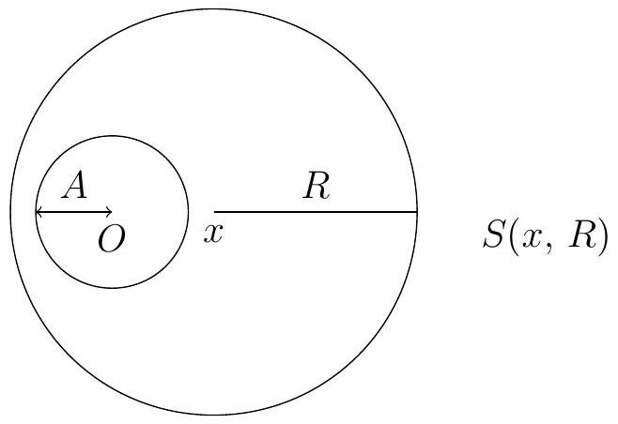
Fig. $2−(x,R)∈Q_{A}$
- Soit $f∈C_{K}^{1}\left(R^{2};R\right)$. Soit $(x,R)∈R^{2}×R^{+}$. Montrer que les applications
$$\begin{matrix}V_{i}:x_{i} & ⟼\int_{0}^{R}{ } f\left(x_{1}+rcos⁡θ,x_{2}+rsin⁡θ\right)r dr,i=1,2 \\ W_{i}:x_{i} & ⟼\int_{0}^{2π}{ } \int_{0}^{R}{ } f\left(x_{1}+rcos⁡θ,x_{2}+rsin⁡θ\right)r dr dθ,i=1,2\end{matrix}$$
sont dérivables sur $R$ et calculer leur dérivée.
6. Soient $P$ et $Q$ deux éléments de $C_{K}^{1}\left(R^{2};R\right)$ et soit $(x,R)∈R^{2}×R^{+}$. En utilisant la formule de Green-Riemann, montrer l'identité :
$$\begin{matrix}\int_{0}^{2π}{ } \int_{0}^{R}{ } \left(\frac{∂Q}{∂x_{1}}(\right. & \left.\left.x+ru_{θ}\right)−\frac{∂P}{∂x_{2}}\left(x+ru_{θ}\right)\right)r dr dθ \\ & =\int_{0}^{2π}{ } P\left(x+Ru_{θ}\right)(−Rsin⁡θ)dθ+\int_{0}^{2π}{ } Q\left(x+Ru_{θ}\right)Rcos⁡θ dθ\end{matrix}$$
Dans les questions 7 à 13, on suppose que $f$ vérifie les hypothèses du lemme.
7. Établir, pour tout $(x,R)∈Q_{A}$, les deux identités suivantes:
$$\begin{matrix}\iint_{R^{2}}{ } f\left(y_{1},y_{2}\right)dy_{1} dy_{2}=\iint_{R^{2}}{ } & f\left(x_{1}+z_{1},x_{2}+z_{2}\right)dz_{1} dz_{2} \\ = & \int_{0}^{2π}{ } \int_{0}^{R}{ } f\left(x_{1}+rcos⁡θ,x_{2}+rsin⁡θ\right)r dr dθ\end{matrix}$$
- Soit $R>A$. Montrer que $W_{1}$ et $W_{2}$ sont constantes sur $\overset{∘}{B}(O,R−A)$ et établir, pour tout $x∈\overset{∘}{B}(O,R−A)$, les relations :
$$\int_{0}^{2π}{ }f\left(x_{1}+Rcos⁡θ,x_{2}+Rsin⁡θ\right)cos⁡θdθ=0$$
et
$$\int_{0}^{2π}{ }f\left(x_{1}+Rcos⁡θ,x_{2}+Rsin⁡θ\right)sin⁡θdθ=0$$
Pour $i=1,2$, on introduit les fonctions suivantes:
$$\begin{matrix}y_{i}f:R^{2} & ⟶R \\ y=\left(y_{1},y_{2}\right) & ⟼y_{i}f(y).\end{matrix}$$
Plus généralement, pour une fonction $g$ de $R$ dans $R$, on note $g\left(y_{i}\right)f$ la fonction définie par
$$\begin{matrix} & g\left(y_{i}\right)f:R^{2}⟶R \\ & y=\left(y_{1},y_{2}\right)⟼g\left(y_{i}\right)f(y)\end{matrix}$$
- Montrer que $y_{1}f$ et $y_{2}f$ satisfont les hypothèses du lemme.
- Soit $(x,R)∈Q_{A}$. Montrer, pour tous les entiers $k$ et $l$, l'identité suivante :
$$\int_{0}^{2π}{ }f\left(x+Ru_{θ}\right)\cos^{k}⁡θ\sin^{l}⁡θ dθ=0$$
On pourra raisonner par récurrence sur $n=k+l$.
11. Soit $(x,R)∈Q_{A}$. En déduire, pour tout entier $n$, les identités :
$$\int_{0}^{2π}{ }f\left(x+Ru_{θ}\right)cos⁡(nθ)dθ=0\text{ et }\int_{0}^{2π}{ }f\left(x+Ru_{θ}\right)sin⁡(nθ)dθ=0$$
- Établir, pour tout $(x,R)∈Q_{A}$, que
$$\int_{0}^{2π}{ }f^{2}\left(x_{1}+Rcos⁡θ,x_{2}+Rsin⁡θ\right)dθ=0$$
- Prouver le lemme.
III Théorème de support
Définition 2. Pour $f∈C_{K}^{1}\left(R^{2};R\right)$, on pose
$$\hat{f}(θ,p)=\int_{R}{ }f\left(pu_{θ}+tv_{θ}\right)dt\text{ pour }θ∈[0,2π[,p⩾0$$
On veut montrer le théorème de support suivant :
Théorème 1. Soit $f∈C_{K}^{1}\left(R^{2};R\right)$. Si il existe $A>0$ tel que $\hat{f}(θ,p)=0$ pour $p>A$ quel que soit $θ$ alors $f(x)=0$ pour $‖x‖>A$.
Soit $f$ une fonction qui satisfait les hypothèses du théorème. On suppose dans les questions 14 à 16 que $f$ est radiale. Soit $F∈C_{K}^{1}\left(R^{+};R\right)$ telle que $f(x)=F(‖x‖)$.
14. Montrer, pour tout $θ∈[0,2π[$ et pour tout $p⩾0$, les identités suivantes :
$$\hat{f}(θ,p)=\hat{f}(0,p)=2\int_{0}^{+∞}{ }F\left(\sqrt{p^{2}+t^{2}}\right)dt$$
- Établir, pour tout $v>0$, l'identité
$$\hat{f}(0,\sqrt{v})=\int_{v}^{+∞}{ }F(\sqrt{u})(u−v)^{−1/2} du$$
- En déduire que $F$ est nulle sur $]A,+∞[$.
On ne suppose plus que $f$ est radiale. Soit $x$ un élément quelconque de $R^{2}$.
17. Établir, pour tout $(θ,p)$, l'identité
$$\hat{T_{f,x}}(θ,p)=\frac{1}{2π}\int_{0}^{2π}{ }\int_{R}{ }T_{f,x}\left(pu_{θ}+tv_{θ},φ\right)dt dφ$$
- Montrer pour tout $θ∈[0,2π[$, la propriété :
$$\hat{T_{f,x}}(θ,p)=0\text{ pour }p>A+‖x‖.$$
- Quel est géométriquement, l'ensemble $\left\{x+{Rot}_{φ}y,φ∈[0,2π]\right\}$ ? Que signifie géométriquement la condition $‖y‖>A+‖x‖$ ?
- Prouver le théorème.
FIN DU PROBLÈME

